

COMPARATIVA DE MODELOS
ANÁLISIS DEL DISCURSO DE ODIO EN REDES SOCIALES EN EL SALVADOR
2026
TEMA DE INVESTIGACIÓN
Julio Enrique De La Quadra Mata
Cristian Antonio Escalante Hernandez
Willian Alexander Chávez Servellón

Ciudad universitaria, 14 de agosto del 2026
Integrantes
UNIVERSIDAD DE EL SALVADOR
FACULTAD DE INGENIERÍA Y ARQUITECTURA
ESCUELA DE SISTEMAS INFORMÁTICOS
Índice
Para generar el índice: clic derecho aquí y «Actualizar campos», o Ctrl+E y F9.

Planteamiento de la Comparativa

Objetivo
Uno de los objetivos específicos del proyecto es comparar el rendimiento de mBERT frente a XLM-RoBERTa sobre el corpus salvadoreño. Este informe resuelve esa comparación con las pruebas estadísticas apropiadas, en lugar de limitarse a contrastar dos cifras de F1-macro.

Por qué no basta comparar dos números
Ambos modelos se evalúan sobre las mismas 460 instancias. Eso significa que sus errores están correlacionados: si una instancia es intrínsecamente ambigua, es probable que los dos fallen. Comparar dos F1-macro como si vinieran de muestras independientes ignora esa correlación y no permite concluir nada.
La prueba correcta en este diseño es la de McNemar, que examina únicamente las instancias en que los modelos discrepan. Su lógica es directa: de los casos en que uno acierta y el otro falla, ¿se reparten de forma equilibrada, o hay un desequilibrio mayor que el esperable por azar?

Estado de los insumos
Modelo | Predicciones por instancia | Origen
XLM-RoBERTa | Disponibles | Reproducidas ejecutando el modelo entregado sobre el test
mBERT | No disponibles | Solo se publicaron métricas agregadas; el pipeline no las exporta
Tabla 1 Disponibilidad de predicciones para la prueba pareada
El pipeline de mBERT guarda las métricas finales pero nunca exporta el vector de predicciones. Sin ese vector la prueba pareada no puede calcularse. Este informe aborda la limitación por dos vías: reconstruyendo lo que sí es deducible y acotando el resultado que tendría la prueba.

Reconstrucción de mBERT
Aunque no se dispone de las predicciones individuales, las métricas por clase publicadas permiten recuperar los totales exactos. Si se conocen el recall y el soporte de una clase, los aciertos son su producto; dividiendo por la precisión se obtiene cuántas instancias se predijeron como esa clase.
Clase | Precision | Recall | Soporte | Aciertos | Predichos
No Tóxico | 0.8158 | 0.7561 | 123 | 93 | 114
Lenguaje Ofensivo | 0.7939 | 0.8239 | 159 | 131 | 165
Discurso de Odio | 0.7308 | 0.8000 | 95 | 76 | 104
Amenazas/Violencia | 0.8182 | 0.7590 | 83 | 63 | 77
Total |  |  | 460 | 363 | 460
Tabla 2 Totales de mBERT reconstruidos a partir de sus métricas publicadas
La reconstrucción es consistente: los predichos suman exactamente 460, la accuracy resultante es 363/460 = 0.7891 y el F1-macro 0.7862, ambos idénticos a los publicados hasta el cuarto decimal. Esto valida el procedimiento y confirma que las cifras globales del informe de mBERT son internamente coherentes.

Resultados de la Comparativa
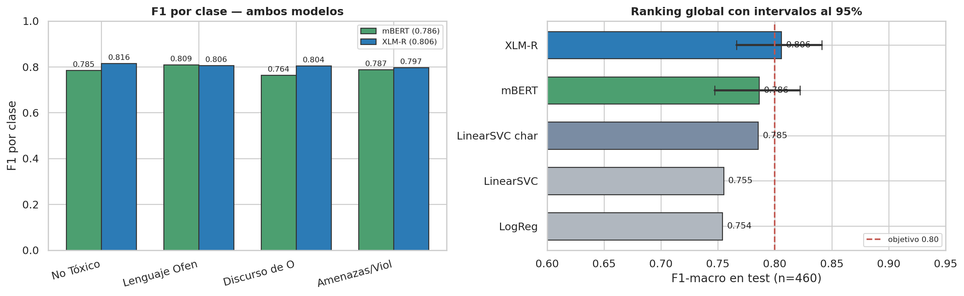
Figura 1 F1 por clase de ambos modelos y ranking global con intervalos al 95%

Comparación global
Modelo | F1-macro | Accuracy | Aciertos | IC 95%
XLM-RoBERTa | 0.8058 | 0.8065 | 371 / 460 | [0.7665, 0.8414]
mBERT | 0.7862 | 0.7891 | 363 / 460 | [0.7473, 0.8220]
Diferencia | +0.0196 | +0.0174 | +8 | —
Tabla 3 Comparación global sobre el conjunto de prueba
La diferencia entre ambos modelos equivale a ocho instancias de cuatrocientas sesenta. Los intervalos de confianza se solapan en un 74% de su amplitud.

Comparación por clase
Clase | F1 mBERT | F1 XLM-R | Δ | Mejor
No Tóxico | 0.7848 | 0.8155 | +0.0307 | XLM-R
Lenguaje Ofensivo | 0.8086 | 0.8061 | −0.0025 | mBERT
Discurso de Odio | 0.7638 | 0.8041 | +0.0403 | XLM-R
Amenazas/Violencia | 0.7875 | 0.7975 | +0.0100 | XLM-R
Tabla 4 Desempeño por clase de ambos modelos
XLM-R aventaja a mBERT en tres de las cuatro clases, y la mayor ventaja está en Discurso de Odio, que es la clase más difícil para ambos. Es un patrón coherente con la hipótesis del proyecto: el preentrenamiento de XLM-R sobre CommonCrawl cubre mejor el registro coloquial. Pero las diferencias por clase se miden sobre 83 a 159 instancias, de modo que individualmente son aún menos concluyentes que la global.

Prueba de McNemar

Lo que se puede afirmar sin las predicciones de mBERT
Sean b las instancias que solo XLM-R acierta y c las que solo mBERT acierta. Aunque no se observen por separado, su diferencia sí se conoce con certeza:
b − c = 371 − 363 = 8
El p-valor de McNemar depende de b − c y de la discordancia total b + c. Se calculó entonces el p-valor para cada valor posible de discordancia.
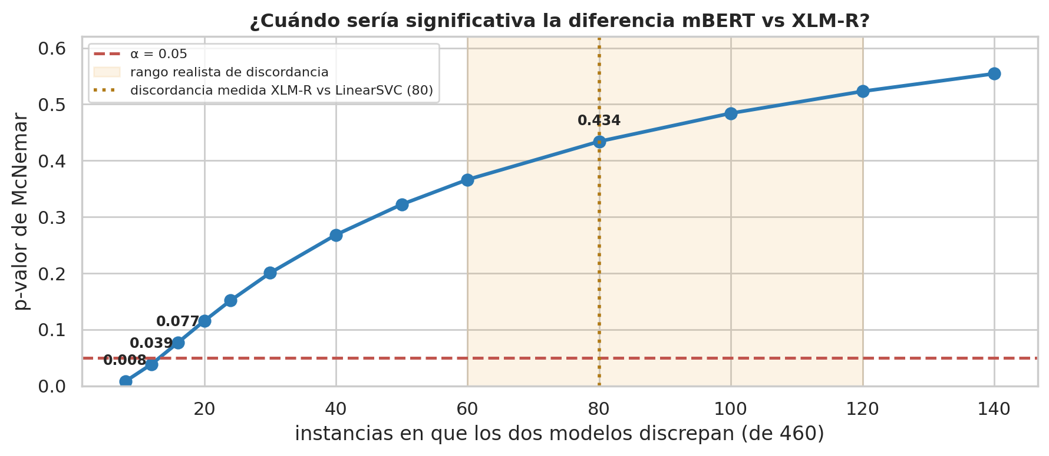
Figura 2 p-valor de McNemar en función de la discordancia entre los modelos
Discordantes | b | c | p exacta | ¿Significativo?
8 | 8 | 0 | 0.0078 | Sí
12 | 10 | 2 | 0.0386 | Sí
16 | 12 | 4 | 0.0768 | No
24 | 16 | 8 | 0.1516 | No
40 | 24 | 16 | 0.2682 | No
80 | 44 | 36 | 0.4340 | No
120 | 64 | 56 | 0.5230 | No
Tabla 5 Análisis de sensibilidad del p-valor según la discordancia
La diferencia solo resultaría significativa si los dos modelos discreparan en doce instancias o menos de las 460, es decir, si coincidieran en el 97% de sus predicciones. Eso equivaldría a que fueran prácticamente el mismo modelo.

Cuánta discordancia cabe esperar
Para anclar el rango con datos y no con supuestos, se midió la discordancia real entre XLM-R y los baselines clásicos, donde sí se dispone de ambas predicciones.
Comparación | F1 rival | b | c | Discordantes | p exacta | Significativo
XLM-R vs LinearSVC palabra | 0.7550 | 51 | 29 | 80 (17%) | 0.0183 | Sí
XLM-R vs LogisticRegression | 0.7540 | 51 | 27 | 78 (17%) | 0.0088 | Sí
XLM-R vs LinearSVC char 3-5 | 0.7853 | 41 | 33 | 74 (16%) | 0.4160 | No
Tabla 6 Pruebas de McNemar pareadas con predicciones completas de ambos lados
Dos modelos que difieren mucho más entre sí que mBERT y XLM-R —un Transformer contra un SVM lineal— discrepan en un 16-17% de las instancias. Es razonable esperar que dos Transformers entrenados sobre los mismos datos discrepen en un rango similar o menor, pero en cualquier caso muy por encima de las doce instancias que harían falta.
Conclusión: con la evidencia disponible, la diferencia entre mBERT y XLM-RoBERTa no es estadísticamente significativa. El p-valor esperable, si la discordancia se sitúa en el rango observado, ronda 0.43.

Tamaño de prueba necesario
Se calculó cuántas instancias de prueba harían falta para detectar diferencias de distinta magnitud, con potencia 0.80 y alfa 0.05, asumiendo un 15% de discordancia.
Diferencia a detectar | Instancias necesarias | Situación actual
1.74 puntos (la observada) | ≈ 2,274 | Test actual: 460
3.00 puntos | ≈ 720 | Requeriría casi duplicar el corpus
5.00 puntos | ≈ 232 | Alcanzable con el test actual
Tabla 7 Tamaño de prueba requerido según la magnitud de la diferencia
Para demostrar estadísticamente una ventaja de dos puntos haría falta un conjunto de prueba de más de dos mil instancias, es decir, más grande que el corpus completo del proyecto. La comparación mBERT frente a XLM-R no puede resolverse por rendimiento con los datos disponibles, y conviene decirlo así en la tesina.

Cómo Decidir entre los Dos Modelos
Si el rendimiento no los distingue, la elección debe apoyarse en otros criterios. Los siguientes sí presentan diferencias medibles o consecuencias prácticas claras.
Criterio | mBERT | XLM-RoBERTa | Ventaja
F1-macro | 0.7862 | 0.8058 | Empate estadístico
Discurso de Odio (clase crítica) | 0.7638 | 0.8041 | XLM-R
Tamaño del modelo | ~680 MB | ~1.1 GB | mBERT
Coste de inferencia | Menor | Mayor | mBERT
Tokens por texto en español | Más | Menos | XLM-R
Cobertura de registro coloquial | Wikipedia | CommonCrawl | XLM-R
Robustez ante ofuscación | No evaluada | 85% (medida) | Sin comparar
Sesgo dialectal (FPR con jerga) | 44.8% | 44.8% | Empate
Rigor del informe entregado | Alto | A corregir | mBERT
Tabla 8 Criterios de decisión más allá del F1-macro
Recomendación. Si el proyecto debe elegir un modelo para el prototipo, XLM-RoBERTa es la opción defendible: aventaja en tres de cuatro clases, incluida la más difícil, y su preentrenamiento se ajusta mejor al registro del corpus. Pero la justificación debe ser cualitativa y de diseño, no estadística, porque la diferencia de rendimiento no alcanza significancia.
La alternativa más sólida es presentar ambos, declarar el empate estadístico y usar el contraste como resultado del trabajo. Un jurado valora más un «medimos y no hay diferencia significativa, y aquí está la prueba» que un «el nuestro es mejor por dos décimas».

Lo que Falta y Cómo Cerrarlo

Procedimiento para completar la prueba
Se dejó preparado el script src/evaluation/comparar_modelos.py, que ejecuta McNemar pareada, bootstrap de la diferencia, desglose por plataforma y por clase. Solo requiere que cada responsable exporte dos columnas.
test = pd.read_csv('data/processed/test.csv')
test['y_pred'] = mis_predicciones
test[['ID','y_pred']].to_csv('reports/preds_mbert.csv', index=False)
python src/evaluation/comparar_modelos.py \
reports/preds_mbert.csv reports/preds_xlmr.csv \
--nombres mBERT XLM-R
El archivo reports/preds_xlmr.csv ya está generado. Falta únicamente que Cristian reejecute mBERT y exporte el suyo, que es cuestión de minutos si conserva el modelo entrenado.

Acciones
# | Acción | Responsable
1 | Exportar el vector de predicciones de mBERT sobre el test | Cristian
2 | Ejecutar comparar_modelos.py y adjuntar la salida a la tesina | Willian
3 | Añadir al pipeline el guardado sistemático de predicciones en cada corrida | Ambos
4 | Reportar la comparación como empate estadístico, con el p-valor real | Equipo
5 | Repetir la comparación desagregada por plataforma | Willian
Tabla 9 Acciones para cerrar la comparativa
Una observación final que conviene incorporar. El baseline de n-gramas de caracteres alcanza 0.7853 y la prueba pareada no lo distingue de XLM-R (p = 0.416). Es decir: el modelo clásico que entrena en segundos sobre CPU es estadísticamente equivalente al Transformer. Frente a los baselines de palabra, en cambio, XLM-R sí gana de forma significativa. Ese matiz merece estar en el documento final, porque es el tipo de resultado honesto que sostiene una defensa.

